Dynamic programming

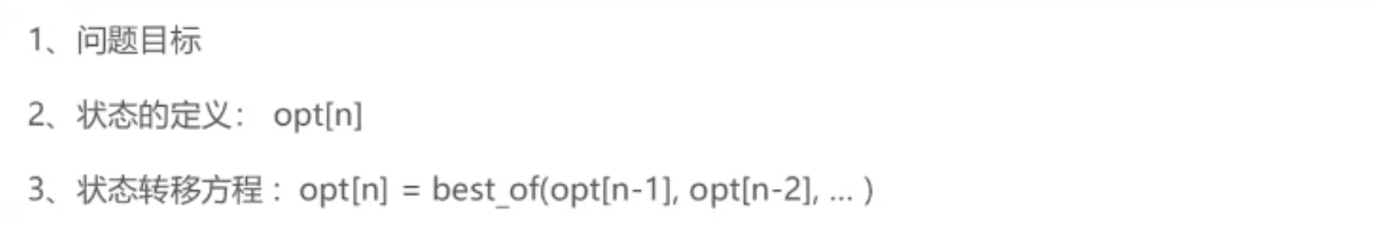

**1. 最大子序和**

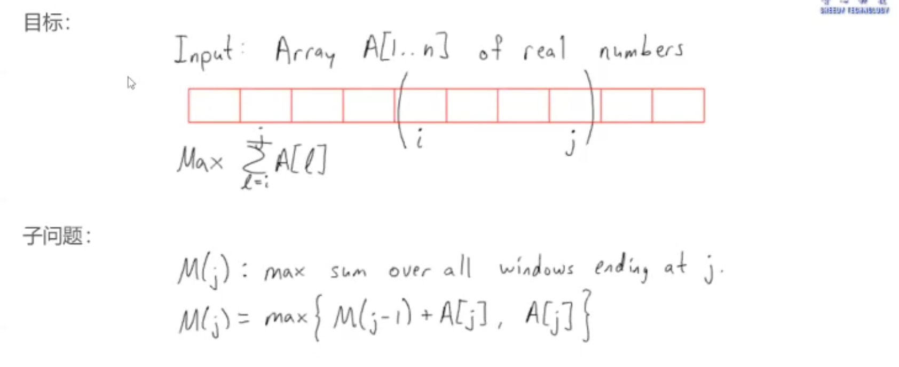

**2. 最长上升子序列**

**3. 零钱兑换**

有一些零钱，给定一个数值。用已有的硬币，去组成这个数值。用最少数量的硬币。

建立一个memory，一直完善这个memory。

**4. 背包问题**

